OBJAVA ZA MEDIJE

U HRVATSKOJ AKADEMIJI ZNANOSTI I UMJETNOSTI ODRŽANA KONFERENCIJA ULOGA EUROPSKE UNIJE U RAZVOJU ISTRAŽIVANJA, TEHNOLOGIJE, ZNANOSTI I INOVACIJA

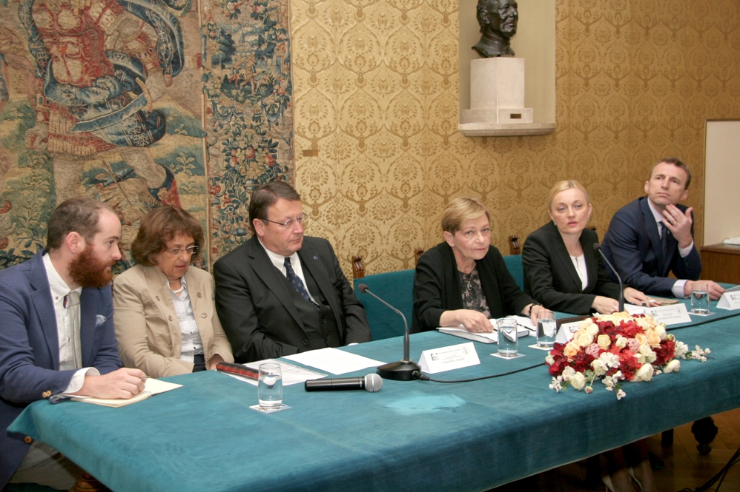

Zagreb, 24. svibnja 2017. – U organizaciji Hrvatske akademije znanosti i umjetnosti i STOA Panela Europskog parlamenta, u srijedu 24. svibnja u palači HAZU održana je konferencija na temu Uloga Europske unije u razvoju istraživanja, tehnologije, znanosti i inovacija. STOA panel (Panel za procjenu mogućnosti koje daju znanost i tehnologija), odjel je Opće uprave za istraživanje Europskog parlamenta, a glavna mu je zadaća da znanstvenim istraživanjima u suradnji sa stručnim i znanstvenim ustanovama iz cijele Europe, ali i svijeta (Švicarske, SAD, Rusije, zemalja kandidata i drugih), pomogne u provedbi istraživanja i izrade izvješća za potrebe rada pojedinih odbora Europskog parlamenta. Prva i jedina članica tog znanstveno-istraživačkog tijela Europskog parlamenta je hrvatska zastupnica u Europskom parlamentu Marijana Petir, izabrana 2014. na prijedlog Odbora za poljoprivredu i ruralni razvoj Europskog parlamenta čija je punopravna članica. Upravo na njen poziv delegacija STOA panela koju predvodi njegov prvi potpredsjednik Paul Rübig, austrijski zastupnik u Europskom parlamentu, boravi u trodnevnom službenom posjetu Hrvatskoj te je osim HAZU posjetila i Sveučilište u Zagrebu, Znanstveni centar izvrsnosti za integrativnu bioetiku, Ministarstvo znanosti i obrazovanja, Institut Ruđer Bošković te tvrtku Rimac Automobili. Boravak u Hrvatskoj delegacija STOA panela zaključit će posjetom posjet Končar – Institutu za elektrotehniku.
U sklopu konferencije održan je okrugli stol te dva panela na kojem su predstavljeni primjeri dobre prakse. Na prvom panelu Ekološki učinkoviti transport i moderna energetska rješenja predstavljen je projekt Uvođenje krute bioenergije u europske gospodarske sektore (industrija, trgovina, poljoprivredna i uslužna djelatnost) – Bioenergija za poslovanje koji s partnerima iz još 12 europskih zemalja vodi Energetski institut Hrvoje Požar. Na panelu Održiva uporaba prirodnih resursa predstavljen je projekt Ekonomskog fakulteta Sveučilišta u Zagrebu Jačanje održivosti europskog lanca opskrbe hranom politikama kvalitete i nabave.
Konferenciju je otvorio potpredsjednik HAZU akademik Jakša Barbić koji je pohvalio rad STOA panela istaknuvši da je dužnost znanstvenika pomagati u donošenju ispravnih odluka. Paul Rübig je na konferenciji govorio o radu STOA panela istaknuvši da je njegov cilj educirati političare jer znanost i tehnologija igraju važnu ulogu u postupku donošenja političkih odluka.
Marijana Petir je poručila da Europski parlament prepoznaje važnost znanosti pa svojim zastupnicima osigurava pristup znanstvenim istraživanjima i njihovim rezultatima. Ujedno je upozorila na neka od najvažnijih problema vezanih uz održivi razvoj. „Europa uvozi 53 posto potreba za energijom i na to dnevno potroši milijardu eura. Također ovisi i o uvozu sirovina iz trećih zemalja i bilo kakva kriza može imati negativne posljedice na gospodarstvo EU. Stoga su politike EU usmjerene na osiguranje energetske neovisnosti i na promjenu načina gospodarenja sekundarnim sirovinama putem usmjeravanja gospodarstva Unije prema kružnom gospodarstvu. Cilj je da obnovljivi izvori energije do 2030. zauzmu najmanje 27 posto u ukupnoj potrošnji, a Europski parlament potiče Europsku komisiju da taj udio iznosi barem 30 posto, što će biti ostvareno doprinosom zemalja članica. Samo za energiju iz obnovljivih izvora u proizvodnji električne energije planira se uložiti 254 milijarde eura, za što su potrebni pravovremeni, jasni i dosljedni politički signali. Do 2030. 70 posto otpada treba biti reciklirano, a Hrvatska je tu na začelju sa 17 posto recikliranog otpada. Važan dio biootpada je otpad od hrane. U svijetu 795 milijuna ljudi nema dovoljno hrane, a u razvijenim zemljama se godišnje baca od 95 do 115 kilograma hrane godišnje po osobi, što je i moralno neprihvatljivo“, kazala je Marijana Petir.
Akademkinja Milena Žic Fuchs, predsjednica Odbora za međunarodnu suradnju HAZU i članica radne skupine Europske komisije za razvoj i istraživanje (High Level Group on Maximising Impact of EU Research and Innovation Programmes) pojasnila je da se pojam inovacija ne smije shvaćati samo u tehnološkom smislu jer taj pojam pokriva i prirodne i društvene znantsi uz primjenu multidisciplinarnog pristupa. Ujedno je istaknula potrebu primjene koncepta Znanost za građane koji podrazumijeva uključenje građana u znanstvene projekte i osluškivanje njihovog glasa, što su neke zemlje već počele primjenjivati.
Državni tajnik Ministarstva znanosti i obrazovanja doc. dr. sc. Matko Glunčić iznio je podatke da se u Hrvatskoj 2015. za znanost izdvajalo 0,85 posto BDP-a, što je porast u odnosu na 2014. kada je izdvajanje iznosilo 0,79 posto, ali još uvijek nedovoljno. Kako bi se potaknula znanstvena istraživanja cilj je da izdvajanja za znanost do 2020. dosegnu 1,4 posto BDP-a.

Marijan Lipovac
Ured za odnose s javnošću i medije HAZU

